**Multimmobilier 2 -- UFG**

Haut du formulaire

  
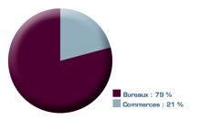  
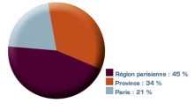



Bas du formulaire

Le patrimoine immobilier diversifié de cette SCPI est demeuré totalement occupé depuis plusieurs années. Cette parfaite adéquation des locaux à la demande des utilisateurs assure aux investisseurs un niveau élevé de rentabilité et une totale fluidité du marché des parts.   
  
Nature   
SCPI de rendement   
  
Surface totale au 31/12/2009 : 36 423 m2   
45 immeubles   
  
Locataires significatifs :   
Schneider, Colas, GIC, SFR, UCB Pharma, DHL International...   
  
  
Prix de souscription au 01/01/2010 : 753 €   
  
Rentabilité 2009 : 5,51%   
  
Rentabilité prévisionnelle 2010 : 5,30%   
  
Minimum de souscription : 1 part   
  
Jouissance de parts :- Souscription : les parts souscrites au cours d'un mois donné portent jouissance, après un délai de deux mois, le 1er jour du mois suivant.   
- Retrait : la date de fin de jouissance des parts annulées est fixée à la fin du mois au cours duquel est effectuée l'opération de retrait.